Tratado de Tordesillas

El **Tratado de Tordesillas**, presentado de forma conjunta por España y Portugal, ha pasado a formar parte del registro de la Memoria del Mundo de la UNESCO.

El **Programa Memoria del Mundo de la UNESCO se creó en el año 1997 para preservar el patrimonio documental**, auténtica memoria del mundo y espejo de la diversidad de lenguas, pueblos y culturas de nuestro planeta. La creación del programa obedeció a la constatación de la suma fragilidad de esa memoria y al hecho de que día tras día desaparecen elementos importantes del patrimonio documental que la componen.

El **Tratado de Tordesillas** de 7 de junio de 1494 lo constituyen las capitulaciones entre los Reyes Católicos y el Rey Juan II de Portugal por las que se establece una nueva línea de demarcación entre ambas coronas, a trazar de polo a polo, a 370 leguas al oeste de las islas de Cabo Verde. La firma del Tratado se llevó a cabo tras difíciles negociaciones diplomáticas entre embajadores y procuradores de ambos reinos. Esta modificación de la línea de demarcación dividiendo el mundo entre España y Portugal supuso el comienzo de la historia de Brasil, ya que su extremo oriental queda dentro de la zona portuguesa.

Al ser un Tratado bilateral, existen dos originales, en versión castellana se conserva en el Arquivo Nacional da Torre do Tombo ( Lisboa) y en versión portuguesa en el Archivo General de Indias ( Sevilla ).

La inclusión del **Tratado de Tordesillas** en el Registro de la Memoria del Mundo supondrá promocionar y difundir este valioso documento, constatar su importancia como memoria histórica y promover su conservación, así como sensibilizar al público sobre su protección.

[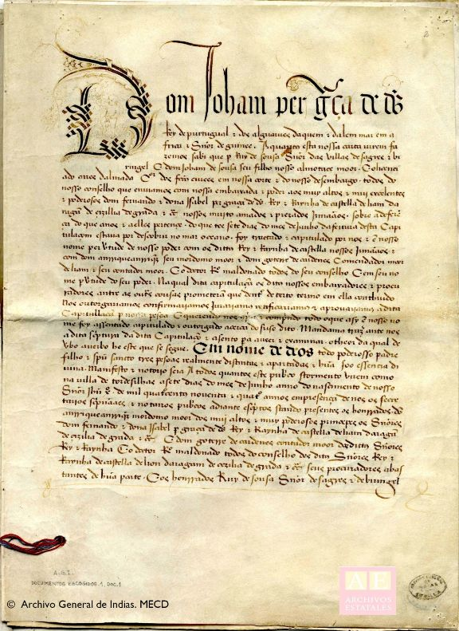](https://www.culturaydeporte.gob.es/dam/jcr:e9535871-4ee9-45dc-bf6e-cdd9ea0cc895/tratado-de-tordesillas1.pdf)